核技术利用建设项目

年产10万吨旋卷式耐压金属壳体新建项目环境影响报告表

江阴市胜辉管道科技有限公司 (盖章)

2026 年 6 月

核技术利用建设项目

年产10万吨旋卷式耐压金属壳体新建项目
环境影响报告表

建设单位名称：江阴市胜辉管道科技有限公司
建设单位法人代表(签字或签章)：
通讯地址：江苏省无锡市江阴市利港街道贵宾路60号
邮政编码：214400 联 系 人：
电子邮箱： / 联系电话：

表 1 项目基本概况
建设项目名称 |  | 年产10万吨旋卷式耐压金属壳体新建项目
建设单位 |  | 江阴市胜辉管道科技有限公司
法人代表姓名 |  | 徐* |  | 联系人 | 王** | 联系电话 | 133****6669
注册地址 |  | 江阴市利港街道贵宾路60号
项目建设地点 |  | 无锡市江苏江阴临港经济开发区利港街道贵宾路60号
立项审批部门 |  | 江苏江阴临港经济开发区管理委员会 |  |  | 批准文号 | 江阴临港备[2026]53号
建设项目总投 资(万元) |  | / | 项目环保总投 资(万元) |  | / | 投资比例(环保 投资/总投资) |  | %
项目性质 |  | 新建 改建 扩建 其他 |  |  |  | 占地面积  (m2 ) |  | 300
应 用 类 型 | 放射  源 | 销售 | Ⅰ类 Ⅱ类 Ⅲ类 Ⅳ类 Ⅴ类
应 用 类 型 | 放射  源 | 使用 | Ⅰ类(医疗使用) Ⅱ类 Ⅲ类 Ⅳ类 Ⅴ类
应 用 类 型 | 非密  封放  射性  物质 | 生产 | 制备 PET 用放射性药物
应 用 类 型 | 非密  封放  射性  物质 | 销售 | /
应 用 类 型 | 非密  封放  射性  物质 | 使用 | 乙 丙
应 用 类 型 | 射线  装置 | 生产 | Ⅱ类 Ⅲ类
应 用 类 型 | 射线  装置 | 销售 | Ⅱ类 Ⅲ类
应 用 类 型 | 射线  装置 | 使用 | Ⅱ类 Ⅲ类
应 用 类 型 | 其他 | /

项目概述

建设单位基本情况
江阴市胜辉管道科技有限公司注册地址位于江苏省江阴市利港街道贵宾路60号，租用江苏长靖投资有限公司1号厂房8000平方米（租赁合同见附件6），购置开卷机、三辊送料机、五辊矫平机等设备共计15台套，项目投产后，年产10万吨旋卷式耐压金属壳体。该产品可广泛应用于石油化工、电力通讯、水利环境、建筑地勘、消防等多个领域。

项目规模及任务由来
根据生产、检测需要，江阴市胜辉管道科技有限公司拟于公司焊管螺旋车间内南侧新建1座固定式 X 射线探伤室，内置1台 X 射线实时成像检测装置，用于开展公司生产的金属壳体的无损检测。本项目X射线实时成像检测装置的型号为XYD-320型（非自屏蔽），其最大管电压为320kV，最大管电流为5.6mA，操作台位于装置西侧。
江阴市胜辉管道科技有限公司拟为本项目配备2名辐射工作人员，工作机制为一班制，周开机曝光时间约为10小时，年开机曝光时间约为500小时。
本次仅对新建 X 射线实时成像检测装置进行环境影响评价，其余部分另行评价。
本次评价核技术应用项目情况一览表见下表 1-1：
表 1- 1 江阴胜辉管道科技有限公司本次评价核技术应用情况一览表
射线装置  名称型号 | 数量 | 管电压 | 管电流 | 射线装置类别 | 用途 | 许可情况 | 备注
XYD-320型X射线实时成像检测装置 | 1台 | 320kV | 5.6mA | Ⅱ类 | 工业探伤 | 未许可 | 定向
根据《中华人民共和国环境影响评价法》、《中华人民共和国放射性污染防治法》、 《建设项目环境保护管理条例》、《放射性同位素与射线装置安全和防护条例》 、《放射性同位素与射线装置安全许可管理办法》和《建设项目环境影响评价分类管理名录》 等法律法规的规定，使用 Ⅱ 射线装置的单位应当在申请许可证前编制环境影响报告表。受江阴市胜辉管道科技有限公司委托，南京师大环境科技研究院有限公司承担该项目的环境影响评价工作。我公司通过资料调研、现场监测和评价分析，编制该项目环境影响报告表。

2 项目周边保护目标及项目选址情况
本项目建设地址位于江苏省江阴市利港街道贵宾路60号，项目地理位置见附图1。公司厂区东侧为贵宾大道，南侧为江阴市远景能源有限公司生产车间，西侧为公司办公楼，北侧为奚墅路。公司周围环境图见附图 2。
本项目X射线实时成像检测装置曝光室建于旋卷式耐压金属壳体生产车间内，该车间为一层建筑，上层为屋顶，下层为土层，建设地址东侧依次为五金仓库和原料仓库，南侧为江阴市远景能源有限公司生产车间，西侧依次为成品仓库，北侧为本公司焊管螺旋车间生产区域，焊管螺旋车间平面布局图见附图3。
本项目固定式 X 射线探伤室建址周围50m范围内没有居民区、学校等环境敏感目标，本项目辐射环境保护目标主要为辐射工作人员及固定式 X 射线探伤室建址周围评价范围内的公众。
经对照《江苏省自然资源厅关于江阴市生态空间管控区域调整方案的复函》（苏自然资函[2025]164号）和《江苏省国家级生态保护红线规划》（苏政发（2018）74号），本项目评价范围内不涉及江苏省国家级生态保护红线区和江阴市生态空间管控区域范围，无生态敏感目标。
本项目评价范围内不涉及国家公园、自然保护区、风景名胜区、世界文化和自然遗产地、海洋特别保护区、饮用水水源保护区等环境敏感区；同时，本项目评价范围内不涉及《建设项目环境影响评价分类管理名录（2021年版）》第三条中的环境敏感区。
对照江苏省生态环境分区管控服务平台查询结果（见附件8），本项目建设符合江苏省生态环境分区管控（空间布局约束、污染物排放管控、环境风险防控、资源开发效率要求）相关要求。
本项目的建设符合江苏省及无锡市“三线一单”（生态保护红线、环境质量底线、资源利用上线和生态环境准入清单）要求。
因此本项目选址基本合理。

3 单位原有核技术应用情况
江阴市胜辉管道科技有限公司未申领辐射安全许可证，本项目为该单位首次开展核技术利用项目。

4 实践正当性分析
本项目使用 X 射线实时成像检测装置，用于开展公司生产的金属壳体的无损检测，旨在提高产品质量，在运行期间设备可能会对周围环境、工作人员及公众造成一定辐射影响，但在做好各项辐射防护措施，严格按照规章制度运营的情况下，其对周围环境的辐射影响能够满足标准要求。因此，在考虑了社会、经济和其他等因素，其对社会所带来的利益足以弥补其可能引起的辐射危害，该项目的建设符合《电离辐射防护与辐射源安全基本标准》（GB18871-2002）“实践的正当性”的原则。

表 2 放射源
序号 | 核素名称 | 总活度(Bq)/ 活度(Bq)×枚数 | 类别 | 活度种类 | 用途 | 使用场所 | 贮存方式与地点 | 备注
/ | / | / | / | / | / | / | / | /
注：放射源包括放射性中子源，对其要说明是何种核素以及产生的中子流强度(n/s)

表 3 非密封放射性物质
序号 | 核素名 称 | 理化性质 | 活动种类 | 实际日最大操作量  (Bq) | 日等效最大操作量  (Bq) | 年最大用量(Bq) | 用途 | 操作方式 | 使用场所 | 贮存方式与地点
/ | / | / | / | / | / | / | / | / | / | /
注：日等效最大操作量和操作方式见《电离辐射防护与辐射源安全基本标准》(GB 18871-2002)。

表 4 射线装置
(一)加速器： 包括医用、工农业、科研、教学等用途的各种类型加速器

序号 | 名称 | 类别 | 数量 | 型号 | 加速粒子 | 最大能量 (MeV) | 额定电流(mA) /剂量率(Gy/h) | 用途 | 工作场所 | 备注
/ | / | / | / | / | / | / | / | / | / | /
(二) X 射线机， 包括工业探伤、医用诊断和治疗、分析等用途
序号 | 名称 | 类别 | 数量 | 型号 | 最大管电压(kV) | 最大管电流(mA) | 用途 | 工作场所 | 备注
1 | X 射线实时成像检测装置 | Ⅱ 类射线装置 | 1 | XYD-320 型 | 320 | 5.6 | 工业探伤 | 焊管螺旋车间 X 射线曝光室 | 定向
/ | / | / | / | / | / | / | / | / | /
(三)中子发生器，包括中子管，但不包括放射性中子源
序 号 | 名称 | 类别 | 数量 | 型号 | 最大管电压(kV) | 最大靶电流(μA) | 中子强度(n/s) | 用途 | 工作场所 | 氚靶情况 |  |  | 备注
 |  |  |  |  |  |  |  |  |  | 活度(Bq) | 贮存方式 | 数量 | 备注
/ | / | / | / | / | / | / | / | / | / | / | / | / | /

表 5 废弃物(重点是放射性废弃物)
名称 | 状态 | 核素  名称 | 活度 | 月排放量 | 年排放总量 | 排放口浓度 | 暂存情况 | 最终去向
臭氧、氮氧化物 | 气态 | / | / | 少量 | 少量 | / | 无暂存 | 通过通风系统排入外环境，臭氧常温下50分钟左右可自行分解为氧气，对环境影响较小
/ | / | / | / | / | / | / | / | /
注： 1.常规废弃物排放浓度，对于液态单位为 mg/L，固体为 mg/kg，气态为 mg/m3 ；年排放总量用 kg。
2.含有放射性的废物要注明，其排放浓度、年排放总量分别用比活度(Bq/L 或 Bq/kg 或 Bq/m3 )和活度(Bq)。

表 6 评价依据
法规  文件 | (1)《中华人民共和国环境保护法》(修订本)：“国家主席令第 9 号 公布”， 2015 年 1 月 1 日施行  (2)《中华人民共和国环境影响评价法》(2018 修正版)，2018 年 12 月 29 日修订， 2018 年 12 月 29 起施行  (3)《中华人民共和国放射性污染防治法》：“国家主席令第 6 号公布”，2003 年 10 月 1 日起施行  (4)《中华人民共和国固体废物污染环境防治法》（2020年修订版），中华人民共和国2020年主席令第43号，2020年4月29日修订，2020年9月1日施行  (5)《建设项目环境保护管理条例》(2017 年修正版)，国务院令第 682 号， 2017 年 10 月 1 日发布施行  (6)《放射性同位素与射线装置安全和防护条例》(2019 年修正版)，国务院令第 709 号，2019 年 3 月 2 日起施行  (7)《建设项目环境影响评价分类管理名录(2021年版) 》，中华人民共和国生态环境部令第 16 号公布，自 2021 年 1 月 1 日起施行  (8)《关于发布射线装置分类的公告》，环境保护部、国家卫生和计划生育委员会公告 2017 年 第 66 号，2017 年 12 月 5 日起施行  (9)《放射性同位素与射线装置安全许可管理办法》(2021年修正) 生态环境部令第 20 号，2021 年 1 月 4 日起施行  (10)《放射性同位素与射线装置安全和防护管理办法》，环保部令第 18 号， 2011 年 5 月 1 日起施行  (11)《建设项目环境影响报告书（表）编制监督管理办法》，生态环境部令第 9 号，自2019 年 11 月 1 日起施行  (12)《关于建立放射性同位素与射线装置辐射事故分级处理和报告制度的通知》国家环保总局，环发[2006]145 号，2006 年 9 月 26 日起施行  (13)《关于核技术利用辐射安全与防护培训和考核有关事项的公告》，生态环境部公告 2019 年第 57 号，2020 年 1 月 1 日起施行  (14)《关于发布〈建设项目环境影响报告书（表）编制监督管理办法〉配套文件的公告》， 生态环境部公告 2019 年第 38 号，2019 年 10 月 24 日  (15)《江苏省辐射污染防治条例》(2018 年修正版)，江苏省第十三届人民代表大会常务委员会公告第 2 号，2018 年 5 月 1 日起施行  (16)《省政府关于印发江苏省“三线一单”生态环境分区管控方案的通知》，苏政发〔2020〕49 号，2020 年 6 月 21 日  (17)《江苏省政府关于印发江苏省国家级生态保护红线规划的通知》，苏政发〔2018〕74 号 2018 年 6 月 9 日  (18)《江苏省生态空间管控区域调整管理办法》，苏政办发〔2021〕3号，2021年2月1日起施行  (19)《关于进一步加强生态保护红线监督管理的通知》，苏自然资函〔2023〕880号，2023年10月10日起施行  (20)《关于启用环境影响评价信用平台的公告》，生态环境部公告2019年第39号，2019年11月1日起施行  (21)《省生态环境厅关于进一步做好建设项目环境影响报告书(表)编制单位监管工作的通知》，苏环办〔2021〕187号，2021年11月9日

技术  标准 | (1)《建设项目环境影响评价技术导则 总纲》(HJ2.1-2016)  (2)《辐射环境保护管理导则-核技术利用建设项目 环境影响评价文件的内容和格式》(HJ10.1-2016)  (3)《辐射环境监测技术规范》(HJ61-2021)  (4)《环境 γ 辐射剂量率测量技术规范》(HJ1157-2021)  (5)《电离辐射防护与辐射源安全基本标准》(GB18871-2002)  (6) 《工业 X 射线探伤室辐射屏蔽规范》(GBZ/T250-2014)及1号修改单  (7) 《工业探伤放射防护标准》(GBZ117-2022)  (8) 《环境影响评价技术导则 生态影响类》（HJ19-2022）  (9)《职业性外照射个人监测规范》（GBZ128-2019）
其它 | 与本项目相关附件：  （1）备案证（附件1）  （1）项目委托书 (附件2)  （2）射线装置使用承诺书(附件3)  （3）屏蔽设计说明 (附件4)  （4）辐射环境现状检测报告 (附件5)  （5）厂房租赁合同（附件6）  （6）X 射线管技术参数（附件7）  （7）江苏省生态环境分区管控综合查询报告书（附件8）  （8）专家意见及修改清单（附件9）

表 7 保护目标与评价标准
评价范围
根据《辐射环境保护管理导则-核技术利用建设项目环境影响评价文件的内容和 格式》(HJ 10.1-2016)中“放射源和射线装置应用项目的评价范围，通常取装置所在场所实体屏蔽物边界外 50m 的范围”相关规定，确定本项目评价范围为曝光室边界外 50m 区域，本项目评价范围见附图2。
保护目标
本项目评价范围内不涉及国家公园、自然保护区、风景名胜区、世界文化和自然遗产地、海洋特别保护区、饮用水水源保护区等环境敏感区。对照《江苏省国家级生态保护红线规划》(苏政发〔2018〕74号)《省政府关于印发江苏省生态空间管控区域规划的通知》(苏政发(2020)1号)，本项目评价范围不涉及江苏省国家级生态保护红线、江苏省生态空间管控区域，对照《环境影响评价技术导则生态影响》(HJ19-2022)，本项目评价范围内不涉及受影响的重要物种、生态敏感区以及其他需要保护的物种、种群、生物群落及生态空间等生态保护目标。
本项目利用 X 射线进行无损检测，占用资源少，不会降低评价范围内的水、气、土壤的环境功能类别和环境质量，符合“三线一单”相关要求。本项目X射线实时成像检测装置周围50m范围内没有居民区、学校等环境敏感目标，本项目保护目标主要为辐射工作人员、X射线实时成像检测装置建址周围评价范围内的公众。
表 7-1 本项目建址评价范围内环境保护目标情况一览表
环境保护目标 |  | 规模 | 方位 | 距离
辐射工作人员 | 操作人员 | 2 人 | X 射线曝光室西侧、操作室内 | 1m
公众 | 五金、原料仓库工作人员 | 约 5 人 | 曝光室东侧 | 10m~25m
公众 | 螺旋焊管车间工作人员 | 约 20 人 | 曝光室北侧 | 25m~50m
公众 | 成品仓库工作人员 | 约 5 人 | 曝光室西侧 | 25~50m
公众 | 江阴市远景能源有限公司车间工作人员 | 约 100 人 | 曝光室南侧 | 25~50m

评价标准

1《电离辐射防护与辐射源安全基本标准》(GB18871-2002)
表 7-2 工作人员职业照射和公众照射剂量限值

 | 剂量限值
职业照射剂量限 | 工作人员所接受的职业照射水平不应超过下述限值：  ①由审管部门决定的连续 5 年的年平均有效剂量(但不可作任何追溯性平均)，20mSv；  ②任何一年中的有效剂量，50mSv。
公众照射  剂量限值 | 实践使公众有关关键人群组的成员所受的平均剂量估计值不应超 过下述限值：  ① 年有效剂量，1mSv；  ② 特殊情况下，如果 5 个连续年的年平均剂量不超过 1mSv， 则某一单一年份的有效剂量可提高到 5mSv。  剂量约束值通常应在公众照射剂量限值 10% ～30% (即 0.1mSv～0.3 mSv) 的范围之内。

2《工业探伤放射防护标准》(GBZ 117-2022)（本标准于 2022.10.13 发布，并于 2023.03.01 实施，本次环评执行该标准）
5 探伤机的防护要求
5.1 X 射线探伤机
5.1.1 X 射线探伤机在额定工作条件下，距X射线管焦点100cm处的漏射线所致周围剂量当量率应符合下表的要求，在随机文件中应有这些指标的说明。其他放射防护性能应符合GB/T26837的要求。
表7-3 X 射线管头组装体漏射线所致周围剂量当量率控制值
管电压 | 漏射线所致周围剂量当量率（mSv/h）
<150 | <1
150~200 | <2.5
>200 | <5
6 固定式探伤的放射防护要求
6.1 探伤室放射防护要求
6.1.1 探伤室的设置应充分注意周围的辐射安全，操作室应避开有用线束照射的方向并应与探伤室分开。探伤室的屏蔽墙厚度应充分考虑源项大小、直射、散射、屏蔽物材料和结构等各种因素。无迷路探伤室门的防护性能应不小于同侧墙的防护性能。X 射线探伤室的屏蔽计算方法参见GBZ/T250。
6.1.2 应对探伤工作场所实行分区管理，分区管理应符合GB18871的要求。
6.1.3 探伤室墙体和门的辐射屏蔽应同时满足：
a）关注点的周围剂量当量参考控制水平，对放射工作场所，其值应不大于100μSv/周，对公众场所，其值应不大于5μSv/周；
b）屏蔽体外30cm处周围剂量当量率参考控制水平应不大于2.5μSv/h。
6.1.4 探伤室顶的辐射屏蔽应满足：
a）探伤室上方已建、拟建建筑物或探伤室旁邻近建筑物在自辐射源点到探伤室顶内表面边缘所张立体角区域内时，探伤室顶的辐射屏蔽要求同6.1.3；
b）对没有人员到达的探伤室顶，探伤室顶外表面30cm处的周围剂量当量率参考控制水平通常可取100μSv/h。
6.1.5 探伤室应设置门-机联锁装置，应在门（包括人员进出门和探伤工件进出门）关闭后才能进行探伤作业。门-机联锁装置的设置应方便探伤室内部的人员在紧急情况下离开探伤室。在探伤过程中，防护门被意外打开时，应能立刻停止出束或回源。探伤室内有多台探伤装置时，每台装置均应与防护门联锁。
6.1.6 探伤室门口和内部应同时设有显示“预备”和“照射”状态的指示灯和声音提示装置，并与探伤机联锁。“预备”信号应持续足够长的时间，以确保探伤室内人员安全离开。“预备”信号和“照射”信号应有明显的区别，并且应与该工作场所内使用的其他报警信号有明显区别。在醒目的位置处应有对“照射”和“预备”信号意义的说明。
6.1.7 探伤室内和探伤室出入口应安装监视装置，在控制室的实验台应有专用的监视器，可监视探伤室内人员的活动和探伤设备的运行情况。
6.1.8 探伤室防护门上应有符合GB 18871要求的电离辐射警告标志和中文警示说明。
6.1.9 探伤室内应安装紧急停机按钮或拉绳，确保出现紧急事故时，能立即停止照射。按钮或拉绳的安装，应使人员处在探伤室内任何位置时都不需要穿过主射线束就能够使用。按钮或拉绳应带有标签，标明使用方法。
6.1.10 探伤室应设置机械通风装置，排风管道外口避免朝向人员活动密集区。每小时有效通风换气次数应不小于3次。
6.1.11 探伤室应配置固定式场所辐射探测报警装置。
6.2 探伤室探伤操作的放射防护要求
6.2.1 对正常使用的探伤室应检查探伤室防护门-机联锁装置、照射信号指示灯等防护安全措施。
6.2.2 探伤工作人员在进入探伤室时，除佩戴常规个人剂量计外，还应携带个人剂量报警仪和便携式X-γ剂量率仪。当剂量率达到设定的报警阈值报警时，探伤工作人员应立即退出探伤室，同时防止其他人进入探伤室，并立即向辐射防护负责人报告。
6.2.3 应定期测量探伤室外周围区域的剂量率水平，包括操作者工作位置和周围毗邻区域人员居留处。测量值应与参考控制水平相比较。当测量值高于参考控制水平时，应终止探伤工作并向辐射防护负责人报告。
6.2.4 交接班或当班使用便携式 X-γ 剂量率仪前，应检查是否能正常工作。如发现便携式X-γ剂量率仪不能正常工作，则不应开始探伤工作。
6.2.5 探伤工作人员应正确使用配备的辐射防护装置，如准直器和附加屏蔽，把潜在的辐射降到最低。
6.2.6 在每一次照射前，操作人员都应该确认探伤室内部没有人员驻留并关闭防护门。只有在防护门关闭、所有防护与安全装置系统都启动并正常运行的情况下，才能开始探伤工作。

3《工业 X 射线探伤室辐射屏蔽规范》 (GBZ/T250-2014)及修改单
本标准规定了工业 X 射线探伤室辐射屏蔽要求。本标准适用于 500kV 以下的工业 X 射线探伤装置的探伤室。
3.2 需要屏蔽的辐射
3.2.1 相应有用线束的整个墙面均考虑有用线束屏蔽，不需考虑进入有用线束区的散射辐射。
3.2.2 散射辐射考虑以 0°入射探伤工件的90°散射辐射。
3.2.3 当可能存在泄漏辐射和散射辐射的复合作用时，通常分别估算泄漏辐射和各项散射辐射，当它们的屏蔽厚度相差一个什值层厚度(TVL)或更大时，采用其中较厚的屏蔽，当相差不足一个 TVL 时，则在较厚的屏蔽上增加一个半值层厚度(HVL)。
3.3 其他要求
3.3.1 探伤室一般应设有人员门和单独的工件门。对于探伤可人工搬运的小型工件探伤室，可以仅设人员门。探伤室人员门宜采用迷路形式。
3.3.2 探伤装置的控制室应置于探伤室外，控制室和人员门应避开有用线束照射的方向。
3.3.3 屏蔽设计中，应考虑缝隙、管孔和薄弱环节的屏蔽。
3.3.4 当探伤室使用多台 X 射线探伤装置时，按最高管电压和相应该管电压下的常用最大管电流设计屏蔽。

4 本项目管理目标
综合考虑 《电离辐射防护与辐射源安全基本标准》(GB18871-2002) 、《工业探伤放射防护标准》(GBZ 117-2022)及《工业X射线探伤室辐射屏蔽规范》 (GBZ/T250-2014)等评价标准。
(1) 本项目辐射工作人员、公众剂量约束值分别取《电离辐射防护与辐射源安全基本标准》 (GB18871-2002)中职业人员年有效剂量值的1/4和公众年有效剂量值的1/10，即辐射工作人员剂量约束值为5mSv/a，公众剂量约束值为0.1mSv/a。
(2) 根据《工业探伤放射防护标准》(GBZ 117-2022)“6.1.3”，探伤室墙体和门的辐射屏蔽应同时满足：关注点的周围剂量当量参考控制水平，对放射工作场所，其值应不大于 100μSv/周，对公众场所，其值应不大于 5μSv/周。
(3)根据《工业探伤放射防护标准》(GBZ 117-2022)，6.1 探伤室放射防护要求“屏蔽体外 30cm 处周围剂量当量率参考控制水平应不大于 2.5μSv/h；对没有人员到达的探伤室顶，探伤室顶外表面 30cm 处的周围剂量当量率参考控制水平通常可取 100μSv/h”本项目曝光室四周、防护门、地面外表面30cm处最高周围剂量当量率参考控制水平不大于2.5μSv/h；曝光室顶没有人员到达，房顶外表面 30cm 处的周围剂量当量率参考控制水平不大于 100μSv/h。

5 参考资料
《江苏省环境天然贯穿辐射水平调查研究》，辐射防护 第 13 卷第 2 期，1993 年 3月，江苏省环境监测站。
表 7-4 江苏省环境天然γ辐射空气吸收剂量率(单位：nGy/h)
类别 | 原野剂量率 | 道路剂量率 | 室内剂量率
测量范围 | 33.1~72.6 | 18.1~102.3 | 50.7~129.4
均值 | 50.4 | 47.1 | 89.2
标准差（s） | 7.0 | 12.3 | 14.0
注：[1] 测量值已扣除宇宙射线影响值。
[2]现状评价时，以“均值±3s”作为参考值：原野为（50.4±21.0）nGy/h；道路为（47.1±36.9）nGy/h；室内为（89.2±42.0）nGy/h。

表 8 环境质量和辐射现状

1 项目地理和场所位置
本项目建设地址位于江阴市利港街道贵宾路60号，项目地理位置图见附图1。公司厂区东侧为贵宾大道，南侧为江阴市远景能源有限公司生产车间，西侧为公司办公楼，北侧为奚墅路，公司厂区平面图及周围环境图见附图2。
本项目 X 射线实时成像检测装置拟建于公司焊管螺旋车间内，东侧为五金仓库和原料仓库，南侧为江阴市远景能源有限公司生产车间，西侧为成品仓库，北侧为本公司焊管螺旋车间生产区域，楼上、楼下均无建筑，焊管螺旋车间平面布局图见附图3。
本项目 X 射线实时成像检测装置建址周围50m范围内没有居民区、学校等环境敏感目标，本项目辐射环境保护目标主要为辐射工作人员及 X 射线实时成像检测装置周围评价范围内的公众。本项目 X 射线实时成像检测装置周围环境现状见图8-1。
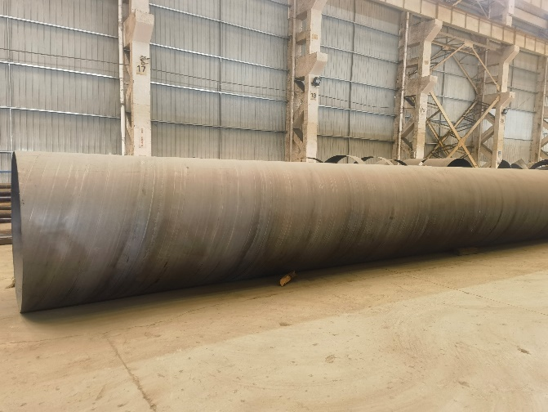  项目建址东侧  （五金仓库和原料仓库） | 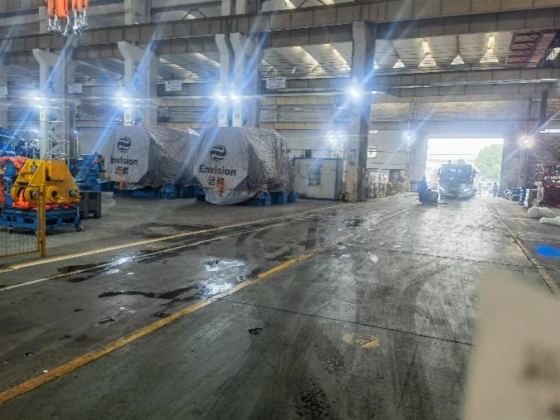  项目建址南侧  （江阴市远景能源有限公司生产车间）
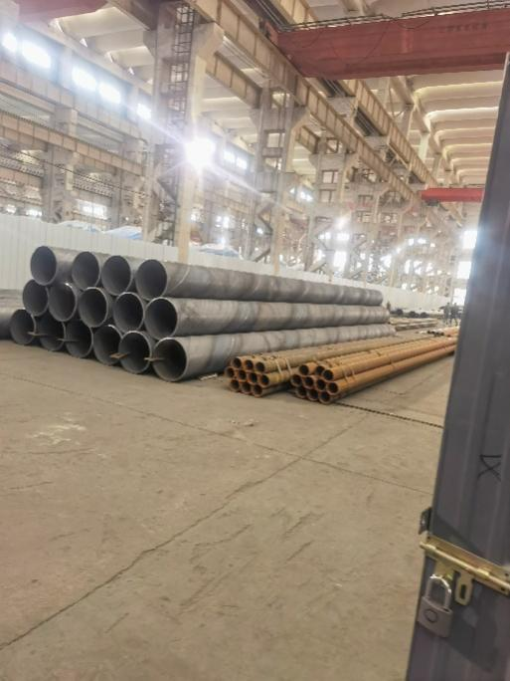  项目建址西侧  （成品仓库） | 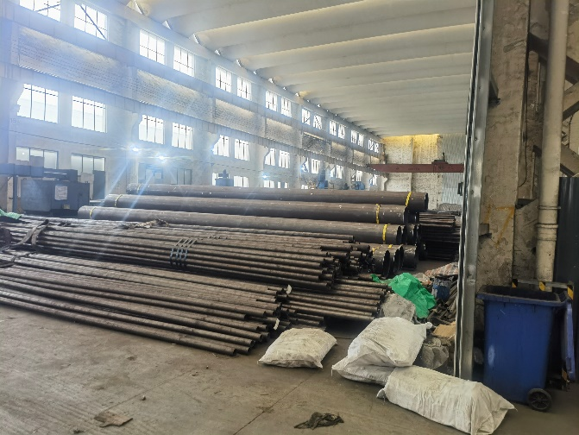  项目建址北侧  （焊管螺旋车间）
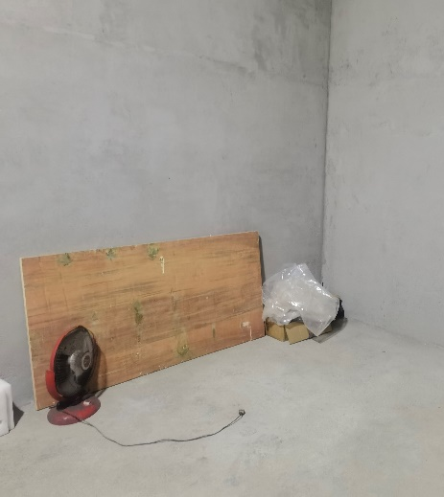  项目建设地址 | 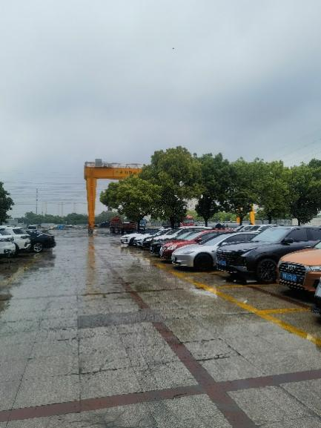  项目建址南侧  （停车场）
8-1 本项目X 射线曝光室建址周围环境现状本项目

2 环境现状评价的对象、监测因子和监测点位
评价对象：X 射线实时成像检测装置建设地址及周围辐射环境
监测因子： γ 辐射空气吸收剂量率
监测点位：X 射线实时成像检测装置建设地址周围布置监测点位，共计 5 个监测点位

3 监测方案、质量保证措施及监测结果

3.1 监测方案
监测项目：X-γ 辐射剂量率
监测布点：在螺旋焊管车间内东、南、西、北部及中央等处布点，具体点位见图 8-2
监测时间： 2026年 5 月 11 日
监测单位：江苏省辐射环境保护咨询有限公司
监测仪器： FH40G型便携式 X-γ 辐射剂量率仪
仪器编号：030850（主机）、11392（探头）
检定有效期：2025.6.20 ~2026.6.19
测量范围：1nSv/h~100μSv/h；
能量响应范围：主机：40keV~4.4MeV
监测方法：《环境 γ 辐射剂量率测量技术规范》(HJ 1157-2021)
数据记录及处理：每个点位读取 10 个数据，读取间隔不小于 20s，并待计数稳定后读取数值。每组数据计算每个点位的平均值。使用¹³⁷Cs作为检定/校准参考辐射源，换算系数取1.20Sv/Gy。

3.2 质量保证措施
监测单位：江苏省辐射环境保护咨询有限公司，公司已通过检验检测机构资质认定，CMA资质证书号：251012341069
监测布点质量保证：根据《环境 γ 辐射剂量率测量技术规范》(HJ 1157-2021)有关布点原则进行布点。
监测过程质量控制质量保证：本项目监测按照《辐射环境监测技术规范》(HJ 61-2021)的要求，实施全过程质量控制。
监测人员、监测仪器及监测结果质量保证：监测人员均经过考核并持有检测上岗证，所有监测仪器均经过计量部门检定，并在有效期内，监测仪器使用前经过检定，监测报告实行三级审核。

3.3 监测结果
评价方法：参照江苏省环境天然 γ 辐射剂量率调查结果进行评价，监测结果见表8-1，详细检测结果见附件5。
表 8-1 X 射线实时成像检测装置项目周围 γ 辐射空气吸收剂量率测量结果
测点编号 | 测点位置描述 | 测量结果 (nGy/h) | 测点类型
1 | 本项目曝光室东侧 | ** | 平房
2 | 本项目曝光室南侧 | ** | 平房
3 | 本项目操作室西侧 | ** | 平房
4 | 本项目曝光室北侧 | ** | 平房
5 | 本项目曝光室内 | ** | 楼房
注：测量数据已扣仪器宇宙响应值。宇宙响应射线值已经过屏蔽修正，楼房屏蔽修正因子取0.8，平房取0.9，道路取1。
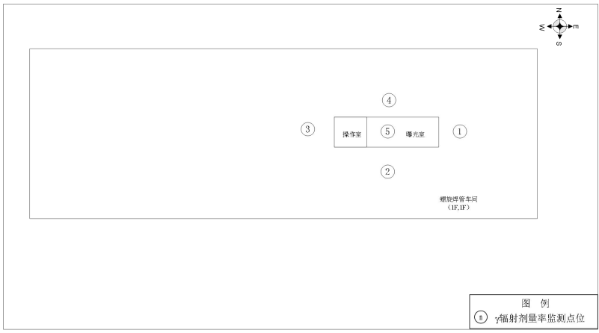
图 8-2 X 射线实时成像检测装置项目周围环境 γ 辐射空气吸收剂量监测点位示意图

4 环境现状调查结果评价
从现场监测结果可知，X 射线实时成像检测装置项目周围环境 γ 辐射空气吸收剂量率为(**～**)nGy/h，与江苏省室内环境天然 γ 辐射剂量率涨落范围（89.2±42.0nGy/h）相当。

表 9 项目工程分析与源项
工程设备与工艺分析

1 工程设备
根据生产、检测需要，江阴市胜辉管道科技有限公司新建1台固定式 X 射线实时成像检测装置包括曝光室、操作室和操作台等，在曝光室内使用1台固定式X射线实时成像检测装置，用于开展公司生产的金属壳体的无损检测。本项目X射线实时成像检测装置的型号为XYD-320型，其最大管电压为320kV，最大管电流为5.6mA。本项目 X 射线实时成像检测装置的主要参数如下表所示。
表9-1 本项目X 射线实时成像检测装置主要设备参数
厂家 | 型号 | 类别 | 最大管电压kV | 最大管电流mA | 辐射角 | 固有滤过 | 最大工件厚度 | 工作方式
丹东新力探伤机厂 | XYD-320型 | 定向机 | 320 | 5.6 | 40°×30° | 3mm铍 | 35mm Fe | 连续工作
本项目 X 射线实时成像检测装置包括 X 射线管、控制箱、接收屏、计算机（图像处理）、机械传动系统、连接电缆等。控制箱和计算机位于操作室内，控制箱用于调节X 射线实时成像检测装置管电压、曝光时间以及设备的停启；计算机用于处理图像。连接电缆用于连接控制器和X射线管。X 射线管、接收屏和机械传动系统位于曝光室。X 射线管用于在控制箱设置条件下进行曝光探伤。本项目采用单壁透照法，即 X 射线管放在被检测金属壳体内，接收屏放在被检测金属壳体外。本项目 X 射线控制箱如下。
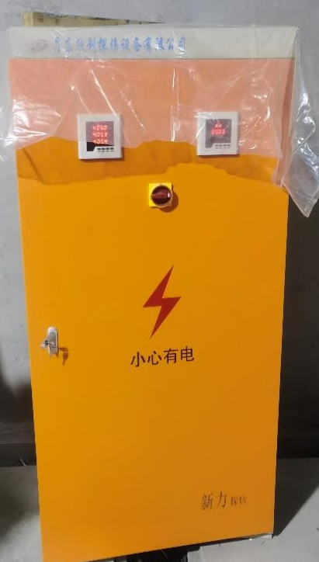
图 9-1 X 射线控制箱外观图

2 工作原理

2.1 X 射线产生工作原理
X 射线实时成像检测装置核心部件是 X 射线管。X 射线管由阴极和阳极组成，阴极通常是装在聚焦杯中的钨灯丝，阳极笔则根据需要，可由不同的材料制成各种形状，一般用高原子序数的难熔金属（如钨、铂、金、钽等）制成，当灯丝通电加热时，电子就“蒸发”出来，而聚焦杯使这些电子聚集成束，直接向嵌在金属阳极中的靶体射击。高电压加在X射线管的两极之间，使电子在射到靶体之前被加速达到很高的速度，这些高速电子到达靶面被靶突然阻挡从而产生 X 射线，X射线的波长很短一般为0.001～0.1mm。X 射线以光速直线传播，不受电场和磁场的影响，可穿透物质，在穿透过程中有衰减，X 射线无损检测的实质是根据被检验工件与其内部缺欠介质对射线能量衰减程度不同，而引起射线透过工件后强度差异。X射线无损检测过程中，由于被检工件内部结构密度不同，其对射线的阻挡能力也不一样，物质的密度越大，射线强度减弱越大。当工件内部存在气孔、裂缝、夹渣等缺陷时，射线穿过有缺陷的路径比没有缺陷的路径所透过的物质密度要小得多，其强度减弱较小，即透过的射线强度较大，从而可以从图像上的差异判断焊接的质量、缺陷位置和被检样品内部的细微结构等。典型的X射线管结构图见下图。
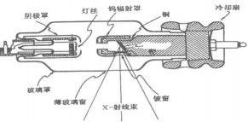
图 9-2 典型的 X 射线管结构图

2.2 X 射线实时成像检测装置原理
X 射线实时成像检测装置基本原理是X射线管中加速的电子撞击阳极靶产生 X射线，X射线穿透被测金属壳体被图像增强器所接收，图像增强器把不可见的 X 射线检测信号转换为光学图像；用高清晰度电视摄像机摄取光学图像，输入计算机进行 A/D 转换，转换为数字图像，经计算机处理后，还原在显示器屏幕上显示出材料内部的缺陷性质、大小、位置等信息，再根据图像的灰度对检测结果进行缺陷等级评定，从而达到检测的目的。X 射线实时成像检测装置工作原理示意图见下图。
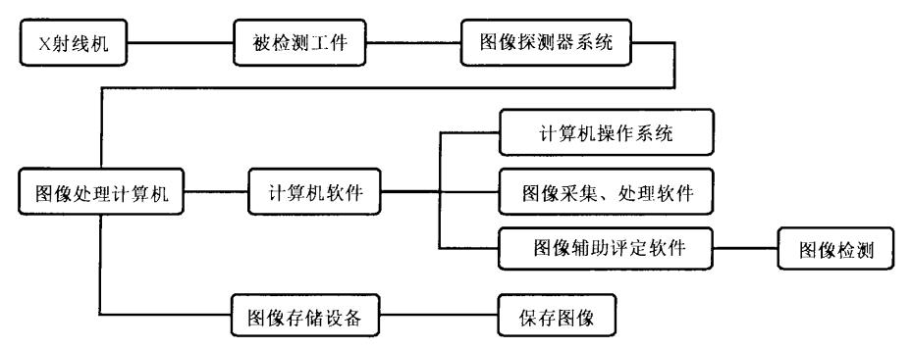
图 9-3 典型 X 射线实时成像工作原理图

3 X 射线实时成像检测装置工艺流程及产污环节
本项目 X 射线实时成像检测装置检测时，待检测管件经传送装置送入曝光室内（本项目被检测管件为直径630mm~3000mm，长12m的圆柱体），辐射工作人员在操作室内进行操作，对工件焊缝等需检测部位进行无损检测，其工作流程如下：
（1）工作前检查曝光室机联锁装置、照射信号指示灯、急停按钮等辐射防护安全措施是否正常；
（2）将待检测管件通过传送装置从进/出料口送至曝光室内，在待检测焊缝区域到达曝光室的检测区域后停止传送装置；
（3）辐射工作人员在操作室内操作，通过控制箱调整射线管位置至合适位置；
（4）进/出料口铅门关闭，辐射工作人员开启 X 射线实时成像检测装置进行自动扫描检测，检测过程中会产生X射线及少量O₃、NO_{X}；
（5）通过操作室内的计算机对工件内部缺陷进行辨别；
（6）检测完毕后，关机，控制被检测工件由曝光室进/出料口传出。
本项目 X 射线实时成像检测装置工作流程及产污环节示意图见下图。
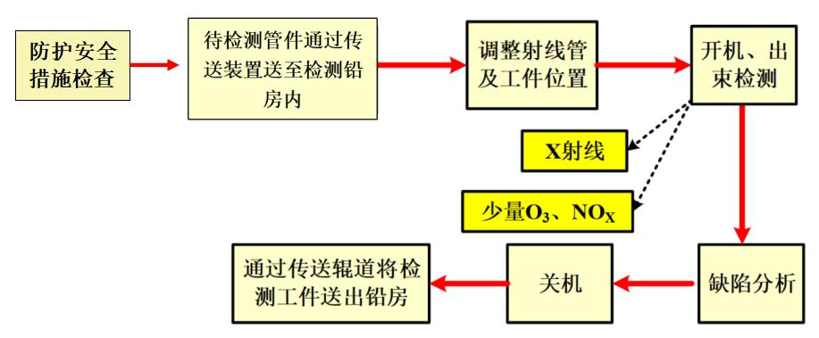
图 9-6 本项目 X 射线实时成像检测装置工作流程及产污环节分析示意图
污染源项描述

1 放射性污染源分析
由 X 射线装置工作原理可知，X 射线是随机器的开、关而产生和消失。因此正常工况时， 在开机曝光期间， X 射线是项目主要污染物。本项目 X 射线辐射类型主要分为以下三类：
有用线束辐射：射线装置发出的用于工件检测的辐射束，又称主射线束。本项目 X 射线管固有滤波为3mm铍（支撑材料见附件7），参考《工业 X 射线探伤室辐射屏蔽规范》（GBZ/T 250-2014）表B.1，保守以300kV及400kV下 X 射线管输出量20.9mGy·m2/(mA·min) 及23.5mGy·m2/(mA·min)进行插值计算得到，320kV的 X 射线管1m处的输出量为21.4 mGy·m2/(mA·min)。
漏射线辐射：由辐射源点在各个方向上从屏蔽装置中泄漏出来的射线称为漏射线。参考《工业探伤放射防护标准》（GBZ117-2022）表1，本项目距 X 射线机辐射源点（靶点）1m处的泄漏辐射剂量率为5×10³μSv/h。
散射辐射：当主射线照射到检测工件时，会产生散布于各个方面上的散射辐射，参考《工业X射线探伤室屏蔽屏蔽规范》（GBZ/T250-2014）表2，320kV的X射线90°散射辐射相应的X射线为250kV。
详细参数见下表。
表9-1 本项目 X 射线实时成像检测装置参数一览表
设备型号 | XYD-320型 X 射线实时成像检测装置
最大管电压 | 320kV
最大管电流 | 5.6mA
X 射线机的发射率常数 | 21.4 mGy·m2/(mA·min)
泄漏辐射剂量率 | 5×10³μSv/h
90°散射后能量 | 250kV
本项目运行过程中无放射性废水、放射性固体废物、放射性废气产生。

2 非放射性污染源分析
X 射线设备在工作状态时，产生的 X 射线会使空气电离产生少量臭氧和氮氧化物，臭氧在空气中短时间内可自动分解为氧气，其产生的臭氧和氮氧化物对周围环境空气质量影响较小。本项目X射线设备成像为实时在线成像，因此没有胶片曝光产生的危险废物。

表 10 辐射安全与防护
项目安全措施

1 项目布局及分区合理性分析
江阴市胜辉管道科技有限公司新建1台固定式 X 射线实时成像检测装置包括曝光室、操作室和操作台等，其操作室位于曝光室西侧，主射线垂直朝上照射。本项目 X 射线实时成像检测装置布局设计满足《工业探伤放射防护标准》（GBZ 117-2022）中关于操作室与曝光室室分开设置及操作室应避开有用线束照射方向的要求，布局设计合理。
本项目拟将 X 射线实时成像检测装置的曝光室作为本项目的辐射防护控制区，在曝光室表面明显位置设置电离辐射警告标志及中文警示说明，工作时任何人不得进入；拟将 X 射线实时成像检测装置的操作室作为辐射防护监督区，设置明显的电离辐射警示标志和警告标语，并拟设立表明监督区的标牌，工作时无关人员不得进入。本项目 X 射线实时成像检测装置平面布局及分区图示意见下图，其中红色阴影部分表示控制区，蓝色阴影部分表示监督区。本项目辐射防护分区的划分符合《工业探伤放射防护标准》（GBZ 117-2022）中关于辐射工作场所的分区规定。
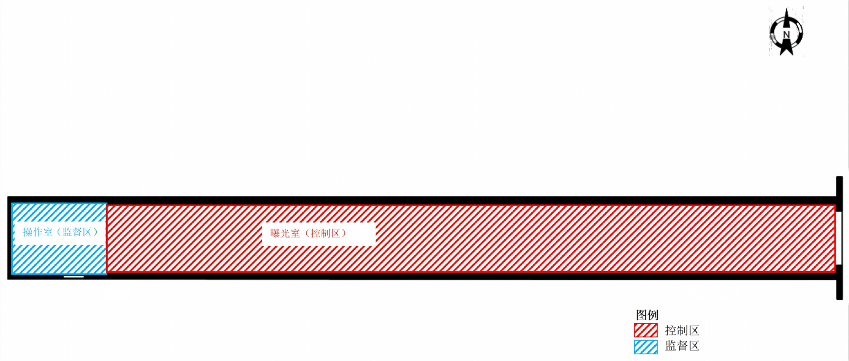
图 10-1 本项目 X 射线实时成像检测装置平面布局及分区图

2 辐射屏蔽设计
本项目X 射线曝光室屏蔽防护设计见表 10-1，屏蔽设计见附图4。
X 射线曝光室建于螺旋焊管车间内。曝光室内尺寸为45m×4.6m×6.6m（长×宽×高）。曝光室采用一体浇筑混凝土材料对 X 射线进行屏蔽，本项目 X 射线实时成像检测装置在检测时主射线方向朝顶部照射，曝光室维修门位于西侧。
表 10-1 本项目X 射线实时成像检测装置曝光室蔽设计参数一览表
曝光室屏蔽参数 |  | 尺寸参数 | 主射线方向
位置 | 屏蔽设计 | 尺寸参数 | 主射线方向
东侧屏蔽体 | 480mm砖混结构+100mmBaSO₄ | 45m(长) × 4.6m (宽) × 6.6m (高) | 检测时朝顶部照射
南侧屏蔽体 | 480mm砖混结构+100mmBaSO₄ | 45m(长) × 4.6m (宽) × 6.6m (高) | 检测时朝顶部照射
西侧屏蔽体 | 480mm砖混结构+100mmBaSO₄ | 45m(长) × 4.6m (宽) × 6.6m (高) | 检测时朝顶部照射
北侧屏蔽体 | 480mm砖混结构+100mmBaSO₄ | 45m(长) × 4.6m (宽) × 6.6m (高) | 检测时朝顶部照射
顶部屏蔽体 | 500mm混凝土+80mmBaSO₄ | 45m(长) × 4.6m (宽) × 6.6m (高) | 检测时朝顶部照射
维修门（西侧） | 7mmPb | 45m(长) × 4.6m (宽) × 6.6m (高) | 检测时朝顶部照射
进出料门（东侧） | 7mmPb | 45m(长) × 4.6m (宽) × 6.6m (高) | 检测时朝顶部照射
通风口防护罩（南侧） | 480mm砖混结构+100mmBaSO₄ | 45m(长) × 4.6m (宽) × 6.6m (高) | 检测时朝顶部照射
线缆口防护罩（西侧） | 480mm砖混结构+100mmBaSO₄ | 45m(长) × 4.6m (宽) × 6.6m (高) | 检测时朝顶部照射
注：本项目砖混结构的密度为1.8 g/cm³，BaSO₄的密度为3.5g/cm³。
X 射线实时成像检测装置西侧维修门尺寸为1.2m宽×2.2m高，进出料门尺寸为1.8m宽×3.6m高，维修门、进出料门与曝光室屏蔽体缝隙均小于5mm，搭接长度不少于100mm，墙体搭接与门缝间隙不小于10倍。

3 辐射安全措施设计
为确保辐射安全，保障 X 射线实时成像装置安全运行，公司拟根据《工业探伤放射防护标准》（GBZ 117-2022）设计相应的辐射安全装置和保护措施。主要有：

3.1 辐射防护措施
（1）X 射线实时成像检测装置操作室的操作台处拟设置钥匙开关。只有在打开操作台钥匙开关后，X 射线管才能出束；钥匙只有在停机或待机状态时才能拔出。
（2）拟在 X 射线实时成像检测装置操作室的操作台处设置1个急停按钮，在曝光室内北墙东、西侧和南墙东、西侧各设置1个急停按钮，共设置5个急停按钮。按钮带有标签，表明使用方法，确保出现紧急事故时，能立即停止照射。
（3） X 射线实时成像检测装置曝光室顶部外拟设置工作状态指示灯及声音提示装置，并与 X 射线管联锁。设备工作时，警示灯开启，警告无关人员勿靠近设备或在设备附近做不必要的逗留。工作状态指示灯与该工作场所内使用的其他报警信号应有明显区别。
（4）X 射线实时成像检测装置西侧维修门和东侧进出料门均拟设置门机连锁装置，只有当防护门完全关闭后才能进行出束检测作业，在出束检测过程中，防护门被意外打开时，能立刻停止出束。
（5）拟在X 射线实时成像检测装置曝光室铅门和进/出料铅门表面明显位置设置“无关人员禁止靠近”的电离辐射警告标志及警示说明，提醒无关人员勿在其附近逗留。
（6）X 射线实时成像检测装置的曝光室内拟设置4个摄像头，摄像显示装置拟设于操作室内。
（7）拟在 X 射线实时成像检测装置的进出料口外各拟设置1个固定式场所辐射探测报警装置的探头，辐射探测报警装置的显示装置拟安装在操作室内。
本项目本项目 X 射线曝光室辐射安全设计平面布置见附图4。

3.2 操作防护措施
（1）辐射工作人员在开展检测工作前拟按照《工业探伤放射防护标准》（GBZ117-2022）中5.1.2要求对 X 射线实时成像检测装置进行检查，重点检查安全联锁和警示等是否运行正常。
（2）辐射工作人员正常使用 X 射线实时成像检测装置时拟检查防护门—机联锁装置、指示灯等防护安全措施。
（3）辐射工作人员拟定期测量 X 射线实时成像检测装置周围区域的剂量率水平，包括操作者工作位置和周围毗邻区域人员居留处。测量值应与参考控制水平相比较。当测量值高于参考控制水平时，应终止检测工作并向辐射防护负责人报告。
（4）交接班或当班使用便携式 X-γ剂量率仪前，拟检查是否能正常工作，如发现便携式X-γ剂量率仪不能正常工作，则不应开始检测工作。
（5）在每一次照射前，操作人员拟确认 X 射线实时成像检测装置的曝光室内部没有人员驻留并关闭防护门。只有在防护门关闭、所有防护与安全装置系统都启动并正常运行的情况下，才能开始检测工作。
（6）公司拟对使用的 X 射线实时成像检测装置维护负责，每年至少维护一次，设备维护拟由受过专业培训的工作人员或设备制造商进行，并做好维护记录。

3.3 探伤设备退役措施
当 X 射线实时成像检测装置不再使用时，拟实施退役程序。
（1）X 射线实时成像检测装置的 X 射线管拟处置至无法使用，或经监管机构批准后，转移给其他已获许可机构。
（2）清除所有电离辐射警告标志和安全告知。在落实以上辐射安全措施后，本项目的辐射安全措施能够满足辐射安全要求。
三废治理

1 固体废物

本项目运行后不会产生固体废物。

2 液体废物
本项目运行后无废液产生。

3 气体废物
本项目X射线实时成像检测装置工作时产生的X射线可使空气电离从而产生少量臭氧和氮氧化物。本项目X射线实时成像检测装置的曝光室顶部拟设置1个通风口，X射线实时成像检测装置曝光室内产生的少量臭氧和氮氧化物可通过曝光室的进出料口及顶部通风口进入车间，最终通过车间排风系统排入车间外。臭氧常温下50min内可自行分解为氧气，对周围环境影响较小。

表 11 环境影响分析
建设阶段对环境的影响
本项目施工期建设 X 射线实时成像检测装置曝光室会产生少量的环境污染（施工人员生活污水、施工废气、施工噪声及施工固体废物影响），产生的影响均为短期的，项目建成后，影响即自行消除。该单位在施工阶段采取上述污染防治措施后，施工期的环境影响将得到有效控制，对当地环境影响较小。本项目建筑施工包括：地基施工→墙体及房间内部主要设施搭建→混凝土一体化浇筑→房间附件及电缆、通风管线安装
工程施工期间的废水主要有施工人员的生活污水和施工废水。本项目施工期较短，少量施工废水沉淀后回用，施工人员生活污水排入厂区的化粪池中。
施工期废气主要为施工产生的扬尘以及运输车辆排放的尾气，均为无组织排放，对环境的影响较小。
施工过程中的噪声主要来源于运输设备的车辆产生的噪声，该噪声源属于移动式声源，且为非持续性噪声，施工时间较短，对周围的声环境影响不大。
施工期的固体废物主要包括建筑垃圾和施工人员的生活垃圾。建筑垃圾和生活垃圾应分别堆放，生活垃圾可与当地环卫部门协议，由环卫部门送入环卫系统处理；建筑垃圾需按照城建部门规定处置，防止污染环境。

运行阶段对环境的影响
根据工程分析可知，本项目运行后主要的环境影响是 X 射线实时成像检测装置工作时产生的X 射线对周围环境的辐射影响。本报告对本项目的辐射环境影响采取理论计算的方法来进行分析与评价。

辐射环境影响分析
本项目 X 射线实时成像检测装置的型号为XYD-320型，最大管电压为320kV，最大管电流为5.6mA，主射线固定于曝光室中央垂直朝顶部照射。本次评价选取 X 射线实时成像装置满功率运行时的工况进行预测。本次评价拟将装置顶部屏蔽体按照有用线束照射进行预测计算；将四周屏蔽体、西侧铅门、通风口、电缆口等均按照非有用线束照射进行预测计算。
本项目X射线管的出束角为40°×30°，X 射线管固定于曝光室中央垂直朝顶部照射，不可偏转且无法移动。X 射线管出束口距曝光室东侧、西侧、南侧、北侧、顶部、底部屏蔽体距离分别为20.5m、24m、1.9m、2m、4m、1.9m。计算示意图见下图。
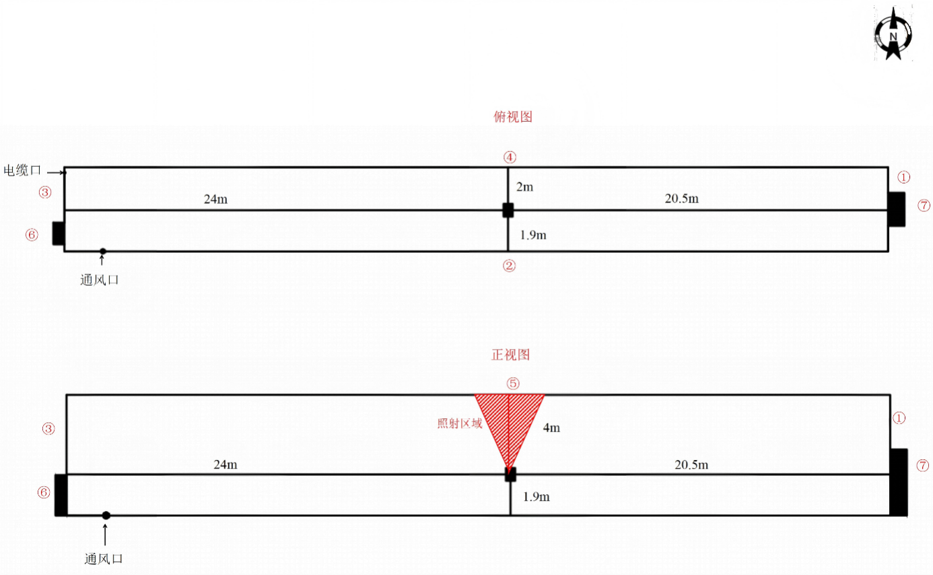
图11-1 本项目 X 射线实时成像检测装置计算示意图
表11-1 辐射源到关注点距离及需要防护的射线类型
关注点 | 辐射源至关注点距离（m） | 射线类型
①东侧屏蔽体外30cm处 | 21.38 | 泄漏辐射、散射辐射
②南侧屏蔽体外30cm处 | 2.78 | 泄漏辐射、散射辐射
③西侧屏蔽体外30cm处 | 24.88 | 泄漏辐射、散射辐射
④北侧屏蔽体外30cm处 | 2.88 | 泄漏辐射、散射辐射
⑤顶部屏蔽体外30cm处 | 4.88 | 有用线束
⑥西侧维修门外30cm处 | 24.307 | 泄漏辐射、散射辐射
⑦东侧进出料门外30cm处 | 20.807 | 泄漏辐射、散射辐射
注：辐射源至东侧关注点距离=出束口到东侧屏蔽体距离20.5m+东侧屏蔽体厚度0.58m+参考点0.3m=21.38m
辐射源至南侧关注点距离=出束口到南侧屏蔽体距离1.9m+南侧屏蔽体厚度0.58m+参考点0.3m=2.78m
辐射源至西侧关注点距离=出束口到西侧屏蔽体距离24m+西侧屏蔽体厚度0.58m+参考点0.3m=24.88m
辐射源至北侧关注点距离=出束口到北侧屏蔽体距离2m+北侧屏蔽体厚度0.58m+参考点0.3m=2.88m
辐射源至顶部关注点距离=出束口到顶部屏蔽体距离4m+顶部屏蔽体厚度0.58m+参考点0.3m=4.88m
辐射源至西侧维修门关注点距离=出束口到西侧维修门距离24m+西侧维修门厚度0.007m+参考点0.3m=24.307m
辐射源至东侧进出料门关注点距离=出束口到东侧进出料门距离20.5m+东侧进出料门厚度0.007m+参考点0.3m=20.807m
经计算，X 射线实时成像检测装置垂直向上照射时，4×tan20°≈ 1.456，该距离均小于设备距东侧、西侧、南侧、北侧屏蔽体的距离，因此 X 射线设备向上照射时有用线束不会照射东侧、西侧、南侧、北侧屏蔽体。本项目预测计算模式采用《工业 X 射线探伤室辐射屏蔽规范》 (GBZ/T 250-2014) 中的计算公式。

1 理论预测公式

1.1 有用射束方向屏蔽效果预测
曝光室预测计算模式采用《工业X射线探伤室辐射屏蔽规范》(GBZ/T 250-2014)中有用线束屏蔽估算的计算公式：
$$\dot{H}=\frac{I·H_{0}·B}{R^{2}} ⋯⋯⋯⋯⋯⋯⋯（11−1）$$
式中：Ḣ：关注点处剂量率，μSv/h；
I：X 射线实时成像检测装置在最高管电压下的常用最大管电流，mA；
H₀：距辐射源点(靶点) 1m 处输出量， μSv·m²/(mA·h)，参考《工业 X 射线探伤室辐射屏蔽规范》（GBZ/T 250-2014）表B.1，保守以300kV及400kV下 X 射线管输出量20.9mGy·m²/(mA·min) 及23.5mGy·m²/(mA·min)进行插值计算得到，320kV的 X 射线管1m处的输出量为21.4 mGy·m²/(mA·min)。
R：辐射源点(靶点)至关注点的距离，m；
B ：屏蔽透射因子，取值参考《工业 X 射线探伤室辐射屏蔽规范》 (GBZ/T 250-2014)中的表 B.2，采用内插法得出TVL值，再按公式(11-2)计算得，X射线束在混凝土中的什值层厚度为100mm，在铅中的什值层厚度为6.2mm；
$B={10}^{−X/TVL}⋯⋯⋯⋯⋯⋯⋯（11−2）$
式中：X：屏蔽物质厚度，与TVL取相同的单位；
TVL：屏蔽材料的什值层厚度。

1.2 非有用线束屏蔽效果预测
非有用线束方向预测计算模式采用《工业 X 射线探伤室辐射屏蔽规范》(GBZ/T 250-2014) 中非有用线束屏蔽估算的计算公式：
① 泄漏辐射
$$\dot{H}=\frac{{\dot{H}}_{L}∙B}{R^{2}} ⋯⋯⋯⋯⋯⋯⋯（11−3）$$
式中： Ḣ：关注点处剂量率， μSv/h；
Ḣ_{L} ：距靶点 1m 处 X 射线管组装体的泄漏辐射剂量率，μSv/h ，取值参考《工业 X 射线探伤室辐射屏蔽规范》(GBZ/T 250-2014)中的表 1；
R ：辐射源点(靶点)至关注点的距离，m；
B ：屏蔽透射因子，取值参考《工业 X 射线探伤室辐射屏蔽规范》 (GBZ/T 250-2014)中的表 B.2，采用内插法得出TVL值，再按公式(11-2)计算得，X 射线束在混凝土中的什值层厚度为100mm，在铅中的什值层厚度为6.2mm；
② 散射辐射
$$\dot{H}=\frac{I∙H_{0}∙B}{R_{S}^{2}}∙\frac{F∙a}{R_{0}^{2}} ⋯⋯⋯⋯⋯（11−4）$$
式中： Ḣ：关注点处剂量率， μSv/h；
I ：X 射线装置在最高管电压下的常用最大管电流，mA；
H₀ ：距辐射源点(靶点) 1m 处输出量， μSv·m²/(mA·h)，参考《工业 X 射线探伤室辐射屏蔽规范》（GBZ/T 250-2014）表B.1，保守以300kV及400kV下 X 射线管输出量20.9mGy·m²/(mA·min) 及23.5mGy·m²/(mA·min)进行插值计算得到，320kV的 X 射线管1m处的输出量为21.4 mGy·m²/(mA·min)；
B ：屏蔽透射因子， 按《工业 X 射线探室辐射屏蔽规范》(GBZ/T 250-2014) 中表 2 确定 90°散射辐射的射线能量， 按公式(11-2) 计算得出；
F ：R₀ 处的辐射野面积，m²；
α ：散射因子，入射辐射被单位面积(1m² ) 散射体散射到距其 1m 处的散射辐射剂量率与该面积上的入射辐射剂量率的比。与散射物质有关，在未获得相应物质的α值时，可以用水的α值保守估计，取值参考《工业 X 射线探室辐射屏蔽规范》(GBZ/T 250-2014) 中的附录 B 表 B.3；
Rs ：散射体至关注点的距离，m；
R₀ ：辐射源点(靶点)至被照射工件的距离，m。

1.2 辐射工作人员和公众剂量估算及评价
$$H_{c}=H_{c,d}∙t∙U∙T ⋯⋯⋯⋯⋯（11−5）$$
式中：Hc ：周剂量（μSv/周）/年剂量（μSv/年）；
Ḣc,d ：参考点处剂量率，μSv/h；
t ：X 射线装置照射时间，h/a；
U ：X射线装置向关注点方向照射的使用因子；
T ：人员在相应关注点驻留的居留因子。

2 屏蔽计算结果

2.1 理论计算
表 11-2 曝光室有用线束方向屏蔽墙屏蔽效果预测表
关注点 | 设计厚度^{③} | I  (mA) | H₀^{①} μSv·m²/(mA·h) | B | TVL  （mm） | R^{②} (m) | Ḣ  (μSv/h) | 剂量率参 考控制水 平(μSv/h) | 评价
顶部屏蔽体 | 500mm混凝土+80mmBaSO₄ | 5.6 | 1.28×10⁶ | 6.31×10⁻⁷ | 100 | 4.88 | 0.19 | 100 | 满足
注 ：①H₀ ：取值由上文21.4mGy·m²/(mA·min)单位换算得到；
②辐射源到顶部关注点距离依据表11-1；
③本项目硫酸钡涂料密度为3.5g/cm³，根据屏蔽材料密度进行换算，80mm硫酸钡涂料约为120mm混凝土，因此顶部屏蔽体厚度可等效为620mm混凝土。
表 11-3 曝光室非有用线束方向屏蔽墙屏蔽效果预测表
关注点 |  | 东侧屏蔽体 | 南侧屏蔽体/通风口防护罩 | 西侧屏蔽体/电缆口防护罩 | 北侧屏蔽体 | 维修门 | 进/出料门
防护材料设计厚度③ |  | 480mm砖混结构+100mmBaSO₄ |  |  |  | 7mmPb
泄漏辐射 | TVL（mm） | 6.2 | 6.2 | 6.2 | 6.2 | 6.2 | 6.2
泄漏辐射 | B | 5.95×10⁻⁴ | 5.95×10⁻⁴ | 5.95×10⁻⁴ | 5.95×10⁻⁴ | 0.074 | 0.074
泄漏辐射 | H_{L} (μSv /h) | 5×10³ | 5×10³ | 5×10³ | 5×10³ | 5×10³ | 5×10³
泄漏辐射 | R② (m) | 21.38 | 2.78 | 24.88 | 2.88 | 24.307 | 20.807
泄漏辐射 | H (μSv /h) | 6.5×10⁻³ | 0.38 | 4.8×10⁻³ | 0.36 | 0.63 | 0.86
散射辐射 | 散射后能量对应的 kV 值 | 250
散射辐射 | TVL（mm） | 2.9 | 2.9 | 2.9 | 2.9 | 2.9 | 2.9
散射辐射 | B | 1.27×10⁻⁷ | 1.27×10⁻⁷ | 1.27×10⁻⁷ | 1.27×10⁻⁷ | 0.0039 | 0.0039
散射辐射 | I（mA） | 5.6 | 5.6 | 5.6 | 5.6 | 5.6 | 5.6
散射辐射 | H₀① (μSv·m²/(mA·h)) | 1.28×10⁶
散射辐射 | F（m²） | $\frac{F·α}{R_{0}^{2}}$取$\frac{1}{50}$  (数据取至《工业 X 射线探伤室辐射屏蔽规范》(GBZ/T 250-2014) B.4.2)
散射辐射 | α
散射辐射 | R₀ (m)
散射辐射 | Rs ②(m) | 21.38 | 2.78 | 24.88 | 2.88 | 24.307 | 20.807
散射辐射 | H (μSv /h) | 4.8×10⁻⁵ | 2.8×10⁻³ | 3.5×10⁻⁵ | 2.6×10⁻³ | 1.13 | 1.54
泄漏辐射和散射辐射的复合作用(μSv/h) |  | 6.6×10⁻³ | 0.39 | 4.8×10⁻³ | 0.36 | 1.75 | 2.39
剂量率参考控制水平(μSv/h) |  | 2.5 | 2.5 | 2.5 | 2.5 | 2.5 | 2.5
评价 |  | 满足 | 满足 | 满足 | 满足 | 满足 | 满足
注： ①H0 ：取值由上文21.4mGy·m²/(mA·min)单位换算得到；
②辐射源到东侧、南侧、西侧、北侧、维修门、进出料门关注点距离依据表11-1。
③本项目硫酸钡涂料密度为3.5g/cm³，砖混结构密度为1.8g/cm³，根据《无损检测仪器 1MV以下 X 射线设备的辐射防护规则 第3部分：450kV以下 X 射线设备辐射防护的计算公式和图表》（GB/Z 41476.3-2022）表4，本项目硫酸钡涂料保守以重混凝土考虑，300kV下88mm重混凝土对应铅厚度为6mm，115mm重混凝土对应铅厚度为8mm，内插法求得100mm重混凝土对应铅厚度约为6.9mm，同理可求得400kV下100mm重混凝土对应铅厚度约为7.6mm，内插法求得320kV下100mm重混凝土对应铅厚度约为7mm；根据表5，300kV下砖结构对应铅厚度为12.3mm，400kV下砖结构对应厚度为16.6mm，内插法求得320kV砖结构对应铅厚度约为13mm。因此100mm硫酸钡涂料约为7mm铅，480mm砖混结构约为13mm铅，四周屏蔽体和通风口、电缆口防护罩厚度可等效为20mm铅。
从表 11- 2 与表 11-3 中预测结果可知，当本项目 X 射线设备为满功率运行时，曝光室四周屏蔽体、顶部、维修门及进/出料门外 30cm 处的最大辐射剂量率约为 2.39μSv/h，均能够满足《工业探伤放射防护标准》(GBZ 117-2022)及《工业 X 射线探伤室辐射屏蔽规范》(GBZ/T 250-2014)中“关注点最高周围剂量当量率参考控制水平不大于 2.5μSv/h”的要求。

2.2 天空反散射影响分析
本项目 X 射线实时成像检测装置在满功率运行时，由于曝光室顶部屏蔽体上方30cm处的最大辐射剂量率为0.19μSv/h，穿透顶部屏蔽体后的 X 射线在经大气散射返回地面后的辐射剂量率将更低，因此 X 射线曝光室顶部天空反射能够满足“关注点最高周围剂量当量率参考控制水平不大于2.5μSv/h”的要求。

2.3 通风管道、电缆管道、防护门缝隙处辐射防护评价
本项目 X 射线实时成像检测装置的通风口位于曝光室南侧墙体底部，电缆口位于曝光室西侧，通风口、电缆口外拟采用480mm砖混结构+100mmBaSO₄防护罩进行防护；由表11-2及表11-3计算结果可知，本项目 X 射线实时成像检测装置在满功率工况下运行时，通风口外30cm处最大辐射剂量率为0.39μSv/h，电缆口外30cm处最大辐射剂量率为4.8×10⁻³μSv/h，均能满足要求。且根据《辐射防护导论》第189页“实例证明，如果一个能使辐射至少散射三次以上的迷道，是能保证迷道口工作人员的安全”。本项目 X 射线经过通风口、电缆口防护罩结构时至少会经过3次散射到达管道口处，可推断管道口处的辐射剂量率能够满足标准要求。通风口、电缆口散射示意图见下图。
本项目 X 射线实时成像检测装置西侧维修门尺寸为1.2m宽×2.2m高，进出料门尺寸为1.8m宽×3.6m高，维修门、进出料门与曝光室屏蔽体缝隙均小于5mm，搭接长度不少于100mm，墙体搭接与门缝间隙不小于10倍，射线经过多次散射后才能出门缝隙，可推断维修门、进出料门缝隙处的辐射剂量率能够满足标准要求。
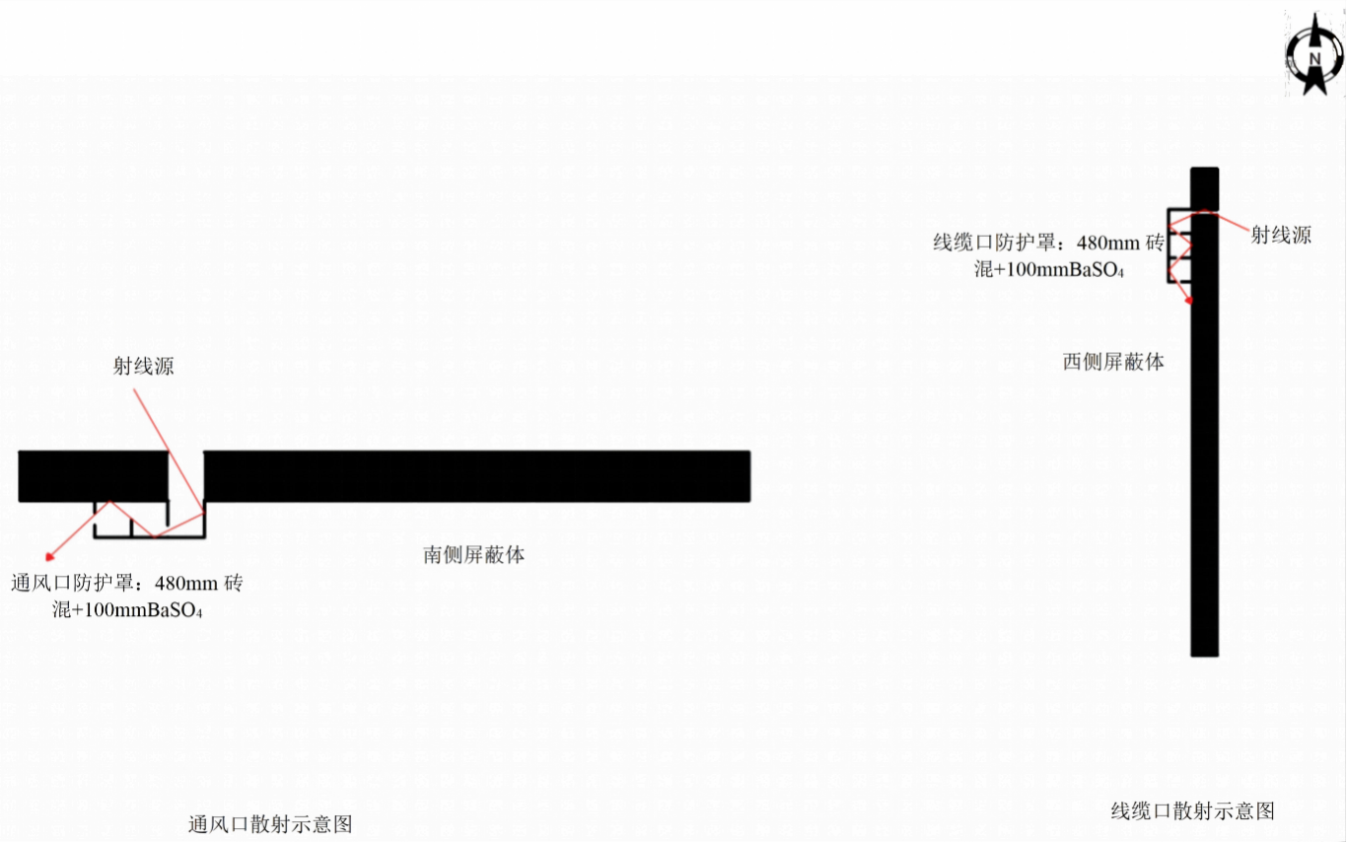
图11-2 通风口、线缆口散射示意图

3 有效剂量估算
本项目辐射工作人员为射线装置操作人员，工作时位于 X 射线实时成像检测装置西侧操作室操作台处进行操作，公众主要为 X 射线实时成像检测装置周围50m范围内其他人员。将表11-2、表11-3估算结果代入公式（11-5），保守以 X 射线实时成像检测装置外30cm处最大辐射剂量率进行周有效剂量及年有效剂量估算，结果见表11-4、表11-5。
表11-4 本项目 X 射线实时成像检测装置周围人员受照有效剂量结果评价
序号 | 关注点 | 使用因子U | 居留因子T | 剂量率值（μSv/h）* | 周工作时间（h） | 周剂量估算值（μSv/周） | 剂量约束值（μSv/周） | 评价
1 | 监测装置西侧 | 1 | 1（操作室） | 4.8×10⁻³ | 10 | 0.048 | 100（职业人员） | 满足
2 | 维修门外 | 1 | 1（操作室） | 1.75 | 10 | 17.55 | 100（职业人员） | 满足
3 | 监测装置东侧 | 1 | 1/8（五金、原料仓库） | 6.6×10⁻³ | 10 | 8.2×10⁻³ | 5（公众） | 满足
4 | 监测装置南侧 | 1 | 1/2（江阴市远景能源有限公司生产组装车间过道） | 0.39 | 10 | 1.94 | 5（公众） | 满足
5 | 监测装置北侧 | 1 | 1/2（车间生产内过道） | 0.36 | 10 | 1.81 | 5（公众） | 满足
6 | 进/出料门外 | 1 | 1/16（进/出料滚道） | 2.39 | 10 | 1.50 | 5（公众） | 满足
*保守取装置各侧30cm外最大辐射剂量率。
从表 11-4 中的计算结果可以看出，当本项目X射线实时成像检测装置周围辐射工作人员的周有效剂量最大值为17.55μSv：公众周有效剂量最大值为1.94μSv，均能满足《电离辐射防护与辐射源安全基本标准》（GB18871-2002）剂量限值和本项目剂量约束值的要求：职业人员周有效剂量不超过100μSv，公众年有效剂量不超过5μSv。
表11-5 本项目 X 射线实时成像检测装置周围人员年受照有效剂量结果评价
序号 | 关注点 | 使用因子U | 居留因子T | 剂量率值（μSv/h）* | 年工作时间（h） | 年剂量估算值（mSv/a） | 剂量约束值（mSv/a） | 评价
1 | 监测装置西侧 | 1 | 1（操作室） | 4.8×10⁻³ | 500 | 2.4×10⁻³ | 5（职业人员） | 满足
2 | 维修门外 | 1 | 1（操作室） | 1.75 | 500 | 0.88 | 5（职业人员） | 满足
3 | 监测装置东侧 | 1 | 1/8（五金、原料仓库） | 6.6×10⁻³ | 500 | 4.1×10⁻⁴ | 0.1（公众） | 满足
4 | 监测装置南侧 | 1 | 1/2（江阴市远景能源有限公司生产组装车间过道） | 0.39 | 500 | 0.097 | 0.1（公众） | 满足
5 | 监测装置北侧 | 1 | 1/2（车间内过道） | 0.36 | 500 | 0.090 | 0.1（公众） | 满足
6 | 进出料门外 | 1 | 1/16（进/出料滚道） | 2.39 | 500 | 0.075 | 0.1（公众） | 满足
*保守取装置各侧30cm外最大辐射剂量率。
从表 11-5 中的计算结果可以看出，当本项目X射线实时成像检测装置周围辐射工作人员的年有效剂量最大值为0.88mSv：公众年有效剂量最大值0.097mSv，均能满足《电离辐射防护与辐射源安全基本标准》（GB18871-2002）剂量限值和本项目剂量约束值的要求：职业人员年有效剂量不超过5mSv，公众年有效剂量不超过0.1mSv。

4 三废治理评价
本项目 X 射线实时成像检测装置工作时产生的X射线可使空气电离从而产生少量臭氧和氮氧化物。本项目 X 射线实时成像检测装置的曝光室南侧底部拟设置1个通风口，X 射线实时成像检测装置铅房内产生的少量臭氧和氮氧化物可通过检测铅房的进出料口及顶部通风口进入车间，最终通过车间排风系统排入车间外。臭氧常温下50min内可自行分解为氧气，对周围环境影响较小。
本项目辐射工作人员在工作过程中产生的生活污水将进入城市污水管网，一般生活垃圾收集后将交由城市环卫部门处理，对周围环境影响较小。
事故影响分析

1 潜在事故分析
本项目 X 射线实时成像检测装置只有在开机曝光时才产生 X 射线，因此，X 射线事故多为开机误照射事故，主要有：
(1) 由于安全联锁装置失灵，导致防护门未关闭时人员开机工作受到误照射。
(2) 机器调试、检修时误照射。X 射线实时成像在调试或检修过程中，责任者脱离岗位，不注意防护或他人误开机使人员受到照射。
(3)二人作业，配合失误受照。两个人一起作业时，一人放置待测工件，而另 一人却仍误开机导致人员受到误照射。江阴市胜辉管道科技有限公司应加强管理，严格要求辐射工作人员按照操作规程进行操作，并在实际工作中不断对辐射安全管理制度进行完善；加强职工辐射防护知识的培训，尽可能避免辐射事故的发生。

2 辐射事故处置方法及预防措施
本项目针对上述可能出现的主要事故建议性的给出预防措施、处置措施：预防措施：（1）公司定期测量X射线实时成像检测装置周围区域的剂量率水平，包括操作台位置和周围毗邻区域人员居留处。当测量值高于参考控制水平时，终止调试工作并向辐射防护负责人报告；（2）公司应加强管理，加强辐射工作人员的培训，严格执行安全操作规程，防止人员误入误留在装置内；（3）定期检查门机联锁装置等辐射安全设施，确保调试工作正常进行。
处置措施：（1）发生事故时应按下急停开关切断电源，确保装置停止出束；(2)立即向单位领导汇报，并控制现场区域，防止无关人员进入；（3）对可能受到超剂量照射的人员，及时送医检查并治疗；（4）对受照人员进行受照剂量估算，并进行身体检查和医学观察；（5）事故处理后保存好受照人员体检资料，做好跟踪观察。
公司在日常工作中应加强辐射安全管理，定期对X射线实时成像检测装置进行检查、维护，发现问题及时维修；严格要求辐射工作人员按照操作规程进行X射线实时成像检测装置操作，每次操作前检查X射线设备门机联锁、急停按钮等安全防护措施的有效性，定期检测X射线设备的周围辐射水平，确保安全措施有效运行；针对可能发生的辐射安全事故，制定切实可行的辐射事故应急预案，以能够有序应对事故。此外，公司应制定应急计划演练，配备应急物品，通过演练确定应急措施是否可行。同时公司应在今后的工作实践中不断完善辐射安全制度，提高制度的可操作性。
根据原国家环保总局《关于建立放射性同位素与射线装置辐射事故分级处理和报制度的通知》和《江苏省辐射污染防治条例》，在发生辐射事故时，事故单位应当立即启动本单位的辐射事故应急方案，采取必要防范措施，按要求在2小时内填写《辐射事故初始报告表》，并在1小时内向当地生态环境部门和公安部门报告。造成或可能造成人员超剂量照射的，还应同时向当地卫生健康部门报告。对于可能受到大剂量照射的人员，迅速安排医学检查和救治，积极配合政府管理部门做好事故调查和善后工作。

表 12 辐射安全管理
辐射安全与环境保护管理机构的设置
本项目开展工业 X 射线使用的设备为 X 射线实时成像检测装置，属Ⅱ类射线装置。根据《放射性同位素与射线装置安全许可管理办法》的要求，使用Ⅱ类射线装置的单位，应设有专门的辐射安全与环境保护管理机构，或者至少有 1 名具有本科以上学历的技术人员专职负责辐射安全与环境保护管理工作，并以文件形式明确管理人员职责。从事辐射工作的人员必须通过辐射安全和防护专业知识及相关法律法规的培训和考核。
江阴市胜辉管道科技有限公司拟成立专门的辐射安全与环境保护管理机构， 并以文件形式明确管理人员职责。公司拟为本项目配备的 2 名辐射工作人员，辐射工作人员均应取得辐射安全培训合格证书或通过生态环境部培训平台上的线上考核方可上岗。
辐射安全管理规章制度
本项目为新建项目，江阴市胜辉管道科技有限公司拟制定一系列完善的辐射安全管理制度，包括操作规程、岗位职责、辐射防护和安全保卫制度、设备检修维护制度、人员培训计划、监测方案等，可满足《放射性同位素与射线装置安全和防护条例》和《放射性同位素与射线装置安全许可管理办法》的要求。本报告对各项管理制度制定要点提出如下建议：
操作规程：明确X 射线设备辐射人员的资质条件要求、X 射线设备操作流程及操作过程中应采取的具体防护措施，重点是明确 X 射线设备操作步骤以及作业过程中必须采取的辐射安全措施。
岗位职责：明确管理人员、辐射工作人员、维修人员的岗位责任。建设单位为辐射管理第一责任人，建设单位应当对设备操作规范、设备检修与维护、辐射工作人员健康状况等全方面负责。每一个相关的工作人员明确自己所在岗位具体责任，并层层落实。
辐射防护和安全保卫制度：根据企业的具体情况完善辐射防护和安全保卫制度， 重点是 X 射线实时成像检测装置的运行和维修时辐射安全管理。
设备维修制度：明确 X 射线设备、辐射监测设备维修计划、维修的记录和在日常使用过程中维护保养以及发生故障时采取的措施，确保 X 射线设备、剂量报警仪等仪器设备保持良好工作状态。
人员培训计划：制定人员培训计划。辐射工作人员上岗前应当接受辐射防护和有关法律知识培训，考核合格方可参加相应的工作。培训时间不少于4 天；单位应当定期组织本单位的辐射人员接受辐射防护和有关法律知识培训，辐射工作人员两次培训的时间间隔不超过 2年，每次培训时间不少于 2 天；单位应当建立按照规定的期限妥善保存培训档案，培训档案应包括每次培训的课程名称、培训时间、考试或考核成绩等资料；辐射防护及有关法律知识培训应当由符合省级卫生行政部门规定条件的单位承担，培训单位可会同辐射工作单位共同制定培训计划，并按照培训计划和有关规范或标准实施和考核；单位应当将每次培训的情况及时记录在《辐射工作人员证》中。
监测方案：制定辐射工作人员剂量监测工作制度、周围公众定期监测制度和工作场所定期监测制度。发现个人剂量异常的，应当对有关人员采取保护措施，并在接到监测报告之日起五日内报告发证的生态环境部门、卫生健康部门调查处理。发现工作场所监测异常的，应当立即采取措施，并在一小时内向县(市、区)或者设区的市生态环境部门报告。
台账管理制度：对 X 射线设备使用情况进行登记，标明设备名称、型号、电压、电流等，并对 X 射线设备进出进行严格管理，台账妥善保存。
事故应急预案：依据《关于建立放射性同位素与射线装置辐射事故分级处理和报告制度的通知》的要求，必须明确建立应急机构和人员职责分工，应急人员的组织、培训以及应急辐射事故分类与应急响应的措施。当发生事故时，公司应当立即启动辐射事故应急方案，采取有效防范措施，及时制止事故的恶化，并在1小时内向当地生态环境部门和公安部门报告。造成或可能造成人员超剂量照射的，还应同时向当地卫生健康部门报告。
公司已制定的辐射安全管理规章制度具有一定的针对性和可操作性，在针对本项目 X 射线实时成像检测装置项目对辐射安全管理制度进行完善后，将满足现有核技术利用项目及本项目对辐射安全管理规章制度的需求，公司能够按照辐射安全管理制度要求的辐射活动进行管理。此外，公司在之后的实际工作中还应不断根据法律法规及实际情况对各管理制度进行补充和完善，使其具有较强的针对性和可操作性。

辐射监测
公司使用的 X 射线实时成像检测装置为Ⅱ类射线装置，根据《放射性同位素与射线装置安全许可管理办法》，本项目拟配置 1 台环境辐射剂量巡测仪，以满足射线装置日常运行时，对装置周围 X 射线的辐射泄漏和散射的巡测。
公司拟为本项目配备 1 台环境辐射剂量巡测仪，用于对本项目 X 射线设备日常运行时周围的辐射水平进行监测。公司拟为本项目辐射工作人员配备 2 台个人剂量报警仪。
公司拟每年请有资质的单位对辐射工作场所和周围环境的辐射水平进行监测；在 开展辐射作业时，公司定期对 X 射线设备周围的辐射水平进行监测，并做相关记录；本项目辐射工作人员拟佩带个人剂量计监测累积剂量，每 3 个月送有资质部门进行个人剂量测量，并建立了个人剂量档案。公司拟定期安排辐射工作人员进行职业健康体检，并建立了职业健康档案。公司拟每年对辐射安全和防护状况进行年度评估，并于每年 1 月 31 日前提交上一年度的评估报告。
公司还应根据辐射管理要求，针对本项目完善已有监测方案：
（1）公司拟每年委托有资质的单位对本项目辐射工作场所和周围环境的辐射水平进行监测，周期为1次/年。监测结果连同单位的年度辐射安全评估报告一起，在次年的1月31日前，上报发证的生态环境部门备案；
（2）在开展检测工作时，公司拟定期对X射线实时成像检测装置周围的辐射水平进行监测，周期为1次/3个月，并做相关记录；
（3）本项目新增的2名辐射工作人员均拟佩戴个人剂量计监测累积剂量，定期(每1个月/次，最长不超过3个月/次)送有资质部门进行个人剂量测量，并建立个人剂量档案；
（4）公司拟定期安排本项目辐射工作人员进行职业健康体检（两次检查的时间间隔不应超过2年），并建立职业健康档案。本项目辐射监测方案见表12-1。
表12-1 辐射监测方案
监测对象 | 监测项目 | 监测方式 | 监测周期 | 监测点位
X 射线实时成像检测装置 | X-γ周围剂量当量率 | 验收监测 | 1次 | ①X射线实时成像检测装置曝光室屏蔽体外30cm处；  ②操作室内；  ③电缆口外：  ④X 射线实时成像检测装置周围保护目标处。
X 射线实时成像检测装置 | X-γ周围剂量当量率 | 工作场所年度监测，委托有资质的单位进行 | 1次/年
X 射线实时成像检测装置 | X-γ周围剂量当量率 | 定期自行开展辐射监测 | 1次/3个月
辐射工作人员 | 个人剂量当量 | 委托有资质的单位进行 | 每3个月/次 | /
落实以上措施后，公司安全管理措施能够满足辐射安全的要求。落实以上措施后，公司安全管理措施能够满足辐射安全的要求。
辐射事故应急
根据《放射性同位素与射线装置安全和防护管理办法》中关于应急报告与处理的 相关要求，江阴市胜辉管道科技有限公司应针对射线项目可能产生的辐射事故情况制定事故应急方案，应急方案内容应包括：
(1)应急机构和职责分工；
(2)应急人员的组织、培训以及应急和救助的装备、资金、物资准备；
(3)辐射事故分级与应急响应措施；
(4)辐射事故调查、报告和处理程序；
(5)辐射事故信息公开、公众宣传方案。
江阴市胜辉管道科技有限公司拟依据《关于建立放射性同位素与射线装置辐射事故分级处理和报告制度的通知》及《江苏省辐射污染防治条例》的要求制定辐射事故应急预案，明确建立应急机构和人员职责分工，应急人员的组织、培训以及应急，辐射事故分类与应急响应的措施。公司拟组织应急人员对应急处理措施进行培训，并组织应急人员进行应急演练。
发生辐射事故时，公司应立即启动本单位的事故应急方案，采取必要防范措施， 在1小时内向所在地生态环境部门和公安部门报告，并在2小时内填写《辐射事故初始报告表》，造成或者可能造成人员超剂量照射的，同时向卫生健康部门报告。事故发生后公司应积极配合生态环境部门、公安部门及卫生健康部门调查事故原因，并做好后续工作。

表13 结论与建议
结论

1 辐射安全与防护分析结论

1.1 项目位置
江阴市胜辉管道科技有限公司位于江苏省江阴市利港街道贵宾路60号，公司厂区东侧为贵宾大道，南侧为江阴市远景能源有限公司生产车间，西侧为公司办公楼，北侧为奚墅路。
本项目 X 射线实时成像检测装置建于旋卷式耐压金属壳体生产车间内，建址东侧依次为五金仓库和原料仓库，南侧为江阴市远景能源有限公司生产车间，西侧依次为成品仓库，北侧为本公司焊管螺旋车间生产区域，楼上、楼下均无建筑。
本项目 X 射线实时成像检测装置周围50m范围内没有居民区、学校等环境敏感目标，本项目辐射环境保护目标主要为辐射工作人员及 X 射线实时成像检测装置周围评价范围内的公众。

1.2 项目分区及布局
本项目拟将 X 射线实时成像检测装置的曝光室作为本项目的辐射防护控制区，在曝光室表面明显位置设置电离辐射警告标志及中文警示说明，工作时任何人不得进入；拟将 X 射线实时成像检测装置的操作室作为辐射防护监督区，设置明显的电离辐射警示标志和警告标语，并拟设立表明监督区的标牌，工作时无关人员不得进入。本项目辐射防护分区的划分符合《工业探伤放射防护标准》（GBZ 117-2022）中关于辐射工作场所的分区规定。

1.3 辐射安全措施
X 射线实时成像检测装置操作室的操作台处拟设置钥匙开关。只有在打开操作台钥匙开关后，X 射线管才能出束；钥匙只有在停机或待机状态时才能拔出。拟在 X 射线实时成像检测装置操作室的操作台处设置1个急停按钮，在曝光室内西侧铅门旁设置1个急停按钮，按钮带有标签，表明使用方法，确保出现紧急事故时，能立即停止照射。 X 射线实时成像检测装置曝光室顶部外拟设置工作状态指示灯及声音提示装置，并与 X 射线管联锁。设备工作时，警示灯开启，警告无关人员勿靠近设备或在设备附近做不必要的逗留。工作状态指示灯与该工作场所内使用的其他报警信号应有明显区别。X 射线实时成像检测装置西侧维修门和东侧进出料门均拟设置门机连锁装置，只有当防护门完全关闭后才能进行出束检测作业，在出束检测过程中，防护门被意外打开时，能立刻停止出束。X 射线实时成像检测装置曝光室铅门和进/出料铅门表面明显位置拟设置“无关人员禁止靠近”的电离辐射警告标志及警示说明，提醒无关人员勿在其附近逗留。X 射线实时成像检测装置的曝光室内拟设置4个摄像头，摄像显示装置拟设于操作室内。拟在 X 射线实时成像检测装置的进出料口外各拟设置1个固定式场所辐射探测报警装置的探头，辐射探测报警装置的显示装置拟安装在操作室内。

1.4 辐射安全管理
江阴市胜辉管道科技有限公司拟成立专门的辐射安全与环境保护管理机构， 并以文件形式明确管理人员职责。公司拟为本项目配备的 2 名辐射工作人员，辐射工作人员均应取得辐射安全培训合格证书或通过生态环境部培训平台上的线上考核方可上岗。公司拟对新增辐射工作人员进行职业健康监护和个人剂量监测，并为辐射工作人员建立个人职业健康监护档案和个人剂量档案。
公司目前共配有1台环境辐射剂量巡测仪及2台个人剂量报警仪，公司还拟为本项目辐射工作人员配备2台个人剂量报警仪，方能够满足审管部门关于仪器配备的要求。
在落实以上辐射安全措施后，本项目的辐射安全管理措施能够满足辐射安全管理的要求。

2 环境影响分析结论

2.1 辐射防护影响预测
本项目 X 射线曝光室尺寸为45m（长）×4.6m（宽）×6.6m（高），曝光室四周墙体、线缆口和通风口防护罩采用480mm砖混结构+100mmBaSO₄，顶部采用500mm混凝土+80mmBaSO₄，西侧维修门和东侧进出料门均采用7mm的铅。
根据理论预测结果，本项目X射线实时成像检测装置运行后周围的辐射剂量率均能够满足《工业探伤放射防护标准》（GBZ117-2022）及《工业X射线探伤室辐射屏蔽规范》（GBZ/T250-2014）的辐射剂量限值要求。

2.2 保护目标剂量
根据理论预测结果，本项目投入运行后辐射工作人员和周围公众年有效剂量均能够满足《电离辐射防护与辐射源安全基本标准》（GB18871-2002）中对职业人员和公众有效剂量限值要求以及本项目的剂量约束值要求：职业人员周有效剂量不超过100μSv，公众周有效剂量不超过5μSv：职业人员年有效剂量不超过5mSv，公众年有效剂量不超过0.1mSv。

2.3 三废处理处置
本项目 X 射线实时成像检测装置工作时产生的X射线可使空气电离从而产生少量臭氧和氮氧化物。本项目 X 射线实时成像检测装置的曝光室南侧底部拟设置1个通风口，X 射线实时成像检测装置铅房内产生的少量臭氧和氮氧化物可通过检测铅房的进出料口及顶部通风口进入车间，最终通过车间排风系统排入车间外。臭氧常温下50min内可自行分解为氧气，对周围环境影响较小。
本项目辐射工作人员在工作过程中产生的生活污水将进入城市污水管网，一般生活垃圾收集后将交由城市环卫部门处理，对周围环境影响较小。

3 可行性分析结论
综上所述，江阴市胜辉管道科技有限公司新建固定式 X 射线实时成像检测装置项目在落实本报告提出的各项污染防治措施和管理措施后，该公司将具有与其所从事的辐射活动相适应的技术能力和具备相应的辐射安全防护措施，项目对环境和公众的影响满足《电离辐射防护与辐射源安全基本标准》(GB18871-2002)及《工业探伤放射防护标准》(GBZ 117-2022)相关要求，其运行对周围环境产生的影响能够符合辐射环境保护的要求，从辐射环境保护角度论证，该项目的建设和运行是可行的。
建议和承诺
（1）该项目运行后，应严格遵循操作规程，加强对操作人员的培训，杜绝麻痹大意思想，以避免意外事故造成对公众和职业人员的附加影响，使对环境的影响降低到最低。
（2）各项环保设施及辐射防护设施必须正常运行，严格按国家有关规定要求进行操作，确保其安全可靠。
（3）公司应按照《建设项目环境保护管理条例》规定在3个月内及时进行竣工环保验收。

表14 审批
下一级环保部门预审意见：
经办人 | 公 章  年 月 日
审批意见
经办人 | 公 章  年 月 日

辐射污染防治措施“三同时”措施一览表

项目 | “ 三 同 时 ”措施 | 预 期 效 果 | 投资（万元）
辐射安全管理 机构 | 公司拟成立辐射安全管理机构，并以文件形式明确各成员职责 | 满足《放射性同位素与射线装置安全许可管理办法》的要求，使用 Ⅱ 类射线装置的单位，应设有专门的辐射安全与环境保护管理机构的要求。 | /
辐射安全和防 护措施 | 本项目 X 射线设备曝光室尺寸为 45m(长) ×4.6m (宽) ×6.6m (高) ，曝光室四周墙体、线缆口和通风口防护罩采用480mm砖混结构+100mmBaSO₄，顶部采用500mm混凝土+80mmBaSO₄，维修门、进/出料门与曝光室屏蔽体缝隙均小于5mm，搭接长度不少于100mm，墙体搭接与门缝间隙不小于10倍。 | 曝光室表面外 30cm 处辐射剂量率能够满足《工业探伤放射防护标准》(GBZ 117-2022) 及《工业 X 射线探伤室辐射屏蔽规范》(GBZ/T 250-2014)中“关注点最高周围剂量当量率参考控制水平不大于2.5μSv/h”的要求。 | /
辐射安全和防 护措施 | （1）X 射线实时成像检测装置操作室的操作台处拟设置钥匙开关。只有在打开操作台钥匙开关后，X 射线管才能出束；钥匙只有在停机或待机状态时才能拔出。  （2）拟在 X 射线实时成像检测装置操作室的操作台处设置1个急停按钮，在曝光室内北墙东、西侧和南墙东、西侧各设置1个急停按钮，共设置5个急停按钮。按钮带有标签，表明使用方法，确保出现紧急事故时，能立即停止照射。  （3） X 射线实时成像检测装置曝光室顶部外拟设置工作状态指示灯及声音提示装置，并与 X 射线管联锁。设备工作时，警示灯开启，警告无关人员勿靠近设备或在设备附近做不必要的逗留。工作状态指示灯与该工作场所内使用的其他报警信号应有明显区别。  （4）X 射线实时成像检测装置西侧维修门和东侧进出料门均拟设置门机连锁装置，只有当防护门完全关闭后才能进行出束检测作业，在出束检测过程中，防护门被意外打开时，能立刻停止出束。  （5）拟在X 射线实时成像检测装置曝光室铅门和进/出料铅门表面明显位置设置“无关人员禁止靠近”的电离辐射警告标志及警示说明，提醒无关人员勿在其附近逗留。  （6）X 射线实时成像检测装置的曝光室内拟设置4个摄像头，摄像显示装置拟设于操作室内。  （7）拟在 X 射线实时成像检测装置的进出料口外各拟设置1个固定式场所辐射探测报警装置的探头，辐射探测报警装置的显示装置拟安装在操作室内。 | 满足《工业探伤放射防护标准》(GBZ 117-2022)中的要求 | 10.0
人员配备 | 公司拟为本项目配备的 2 名辐射工作人员， 辐射工作人员均应取得辐射安全培训合格证 书或通过生态环境部培训平台上的线上考核 | 满足《放射性同位素与射线装置安全和防护条例》、《放射性同位素与射线装置安全许可管理办法》和《放射性同位素与射线装置安全和防护管理办法》中关于人员培训、个人剂量监测及职业健康体检的相关要求。 | 定期投入
人员配备 | 公司拟委托有资质的单位对 2 名辐射工作 人员开展个人剂量检测 (不超过三个月/ 次)， 并按相关要求建立辐射工作人员个人 剂量监测档案 |  | 定期投入
人员配备 | 公司拟定期组织 2 名辐射工作人员进行职业健康体检(体检周期为 1~2 年/次)， 并按相 关要求建立辐射工作人员职业健康监护档案 |  | 定期投入
监测仪器和防 护用品 | 拟配置 1 台环境辐射剂量巡测仪 | 满足《放射性同位素与射线装置安 全许可管理办法》，本项目应配备与辐射类型和辐射水平相适应的防护用品和监测仪器，包括个人剂量报警仪、辐射剂量巡测仪等仪器的要求 | 1.0
监测仪器和防 护用品 | 拟配置 2 台个人剂量报警仪 |  | 2.0
辐射安全管理 制度 | 公司拟根据相关标准要求，制定一系列辐射安全管理制度，包括操作规程、岗位职责、辐射防护和安全保卫制度、设备检修维护制度、人员培训计划、监测方案、射线装置使用登记、台账管理制度以及辐射事故应急方案等制度 | 满足《放射性同位素与射线装置安 全和防护条例》、《放射性同位素与 射线装置安全许可管理办法》和《放射性同位素与射线装置安全和 防护管理办法》中的有关要求，使用射线装置的单位要健全操作规程、岗位职责、辐射防护和安全保卫制、设备检修维护制度、台账登记制度、人员培训计划、监测方案等，并有完善的辐射事故应急方案。 | /
以上措施必须在项目运行前落实。

